初三化学双休日学习手册
一．选择题
1. 下列图示实验操作中，正确的是 （ ）
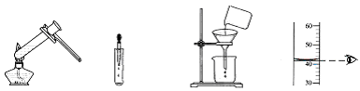
A．加热液体 B．滴加试剂 C．过滤 D．读取液体

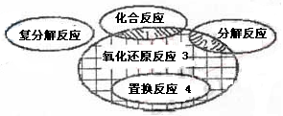
2. 在化学反应前后，物质所含元素化合价发生变化的反应是氧化还原反应，它与化学反应基本类型间的关系如图所示，下列示例中错误的是 （ ）
A. 阴影1：C+O₂ 点燃 CO₂
B. 阴影2：2H₂O 通电 2H₂↑+O₂↑
C. 阴影3：Mg(OH)₂+2HCl＝MgCl₂+2H₂O
D. 阴影4：Fe+CuSO₄＝FeSO₄+Cu
3. 下表列出了除去物质中所含少量杂质的方法，其中正确的是 （ ）
选项 | 物质 | 所含杂质 | 除去杂质的方法
A. | CO₂ | CO | 通过足量氢氧化钠溶液，并干燥
B. | H₂ | 水蒸气 | 通过盛有浓硫酸的洗气瓶
C. | N₂ | O₂ | 通过炽热的氧化铜
D. | NaOH溶液 | Na₂CO₃ | 加入足量稀盐酸至不再产生气泡
4．2008年5月12日，四川省汶川发生了地震。为防止灾后疫情出现，防疫人员用过氧乙酸(C₂H₄O₃)、次氯酸钠(NaClO)进行消毒。下列说法正确的是
A．次氯酸钠中氯元素的化合价为-1 B．次氯酸钠是氧化物
C．过氧乙酸的相对分子质量为76 D．过氧乙酸中碳、氢、氧元素的质量比为2:4:3
5．下列实验现象和对应的结论描述都正确的是 （ ）
A．存某固体中滴加稀盐酸．有气泡产生一一该固体一定是碳酸盐
B．在无色溶液中滴入酚酞试液，溶液变红色——该溶液一定是碱溶液
C．生石灰块投入水中，水会沸腾——生石灰变成熟石灰的过程是放热反应
D．向饱和硫酸铵溶液中加入鸡蛋清，产生白色絮状沉淀——蛋白质变性
6．实验室制取下列气体：①用锌和稀硫酸制取氢气；②用双氧水和二氧化锰制取氧气；
③用石灰石和稀盐酸制取二氧化碳气体。下列有关说法错误的是 （ ）
A．都不需要对气体发生装置加热 B．都可以用排水法收集气体
C．都可用向上排空气法收集气体 D．都可以用相同的发生装置
7．钇铁石榴石（Y₃Fe₅O₁₂）可用作雷达微波过滤器里使用的铁氧磁性体，其中钇（Y）显＋3价，则Fe的化合价为 （ ）
A．0 B．＋2 C．＋3 D．＋6
8．下列关于溶液的叙述，正确的是 （ ）
A．无色透明的液体一定是溶液 B．溶液中各部分的性质均相同
C．植物油分散到水中可以形成溶液 D．溶液中只能有一种溶质
9.下列各种物质间的转换通过一步反应不能实现的是 （ ）
A．CH${}_{4}$→C B．CaCO₃→Ca(OH)${}_{2}$ C．Cu(OH)${}_{2}$ → Cu${}_{2}$O D．CuO→CuSO₄
10．煤油中含有噻吩，噻吩(用X表示)有令人不愉快的气味，其燃烧的化学方程式可表示为：X+6O₂$\vec{\text{点燃}}$4CO₂+SO₂+2H₂O，则噻吩X的化学式为 （ ）
A．CH₄S B．C₂H₆S C．C₄H₄S D．C₆H₆S
11．A、B、C、D是四种金属单质，A能从B的硝酸盐溶液中置换出B，但A不能与稀盐酸反应。相同条件下，C、D能与稀盐酸反应产生H₂，且D比C反应剧烈。则四种金属的活动性由强到弱的顺序是 （ ）
A．A、B、C、D B．B、A、C、D C．D、C、A、B D．D、C、B、A

二填空
12．世界是物质的．物质义是多样的。从下列物质A．陶瓷 B．蛋白质 C．石灰石 D．金刚石 E．纯碱 F．煤炭 G．氨水 H．硝酸铵中，请选择恰当的物质名称前的字母序号填涂在答题卡相应位置。
(1)由原子直接构成的物质 ( )
(2)构成人体细胞的基础物质 ( )
(3)蒸馒头时常用来中和发酵产生的酸．又能起发泡作用的物质 ( )
(4)可以中和工厂排放废水中的硫酸．得到一种氮肥的物质 ( )
(5)常用作建筑材料，又可以炼铁、制玻璃等的物质 ( )
(6)溶于水后会使溶液温度明显降低的物质 ( )
(7)我国古代闻名于世的无机非金属材料 ( )
(8)被称之为“工业的粮食”的化石燃料 ( )
13．行态各异的物质可按一定规律分类。现有A．石墨 B．二氧化锰 C．氢氧化钾 D．硝酸钾 E．海水 F．硫酸六种物质，请选用各物质名称前的字母序号填涂在答题卡 相应位置。
(1)属于非金属单质的是 ；(2)属于氧化物的是 ；
(3)属于易溶性盐的是 ；(4)属于易溶性碱的是 ；
(5)属于混合物的是 ；(6)属于不挥发性酸的是 。

14．各种物质之间存在着某种联系。用A代替“大于”，B代替“小于”，C代替“等于”，请分别选用“A”或“B”或“C”填涂在答题卡相应位置。
(1)沸点：水 氯化钠鞴溶液；
(2)酸碱度(pH)：食醋 肥皂水；
(3)核外电子数：钠原子 氢原子；
(4)含碳量：甲醛(CH₂O) 醋酸(C₂H₄O₂)；
(5)空气中气体成分的体积分数：氧气 稀有气体；
(6)通常状况下的液体体积：100 mL酒精与100 mL水混合 200 mL。

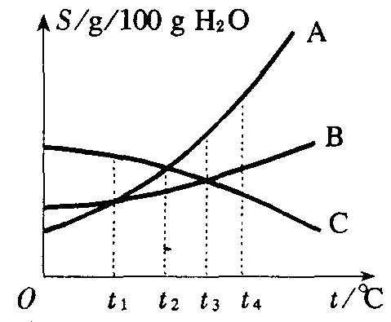
15. 右图是A、B、C三种固体物质的溶解度曲线，请回答：
⑴ 我国西北部有许多盐碱湖，湖水中溶有大量的NaCl、Na₂CO₃，
那里的人们冬天捞碱，夏天晒盐。据此，你认为图中
（填“A”或“B”）________的溶解度曲线与纯碱的溶解度曲线相似。
⑵ 在t₃℃时，在三只烧杯中各加入50g水，分别充分溶解A、B、
C三中物质，其中溶解的最多的物质是 ；
⑶ 在 ℃时，分别配制A、B两种物质的等质量的饱和溶液，需要用水的质量相等；
⑷ 在t₄℃时，将A、B、C三种物质的饱和溶液各500g,分别蒸发掉100g水，析出晶体的质量由小到大的顺序是 ；
⑸ 在t₄℃时，将A、B、C三种物质的饱和溶液降到t₃℃，所得溶液的溶质质量分数由大到小的顺序是 。
16. 氧化物X（初中化学未学过）是一种安全无毒的物质，常用作长途运输时鱼苗的供氧剂。已知X含有的两种元素的质量比为5∶4。由X出发有下列转化关系，其中⑤是工业中冶炼目前使用最广泛的一种金属I 的反应，B、E、G是常见的气体，E、F是非金属单质，B能使澄清石灰水变浑浊。回答下列问题：
C
③
高温
H₂O
B
②
A
①
H₂O
X
点燃 ④
高温
⑤
H
F
E
G
D
B
I

⑴ 写出反应⑤的化学方程式 ；
⑵ 如何证明高温下C物质发生了部分分解？答：首先，取少量③反应后的固体，
；然后，再取少量③反应后的固体， 。
⑶ 氧化物X是 。（写化学式）

三．实验探究
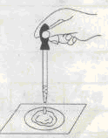
17.Ⅰ．如右图所示，用脱脂棉包住含少量钠元素的固体A，放在石棉网上。在脱脂棉上滴加几滴水，发现脱脂棉燃烧起来。①A可以是单质钠，钠与水反应的化学方程式为2Na +2H₂O=2NaOH+H₂↑；②A也可能是钠的化合物过氧化钠（化学式为Na₂O₂），Na₂O₂与水反应的化学方程式为2Na₂O₂+2H₂O=4NaOH+O₂↑；
⑴ 通过实验现象判断，上述两个化学反应都是 反应（填
“吸热”或“放热”）。
⑵ 找出上述两个化学反应的其他相似之处（写出其中两点即可）
；
Ⅱ．在呼吸面具和潜水艇中可用过氧化钠作为供氧剂。请选用适当的化学试剂和实验用器，用下图中的实验装置进行实验，证明过氧化钠可作供氧剂。
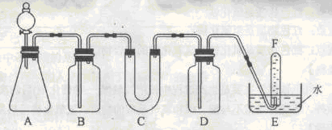

⑴ A是制取CO₂的装置。写出实验室制取CO₂的化学方程式： 。⑵ 写表中空格：
仪器 | 加入试剂 | 加入该试剂的目的 | 发生反应的化学方程式
B | 饱和NaHCO₃溶液 | 除去CO₂气体中混入的HCl
C | 过氧化钠 | 与CO₂、水蒸气反应，产生O₂ | 2Na₂O₂+2CO₂=2Na₂CO₃+O₂
D | NaOH溶液
⑶ 试管F中收集满气体后，下一步实验操作是： 。

四．计算
18.甲、乙、丙三位同学分别取铁粉和铜粉的均匀混合物与某稀硫酸反应，所得数据如下：
 | 甲 | 乙 | 丙
取用金属混合物的质量（g） | 10 | 10 | 20
取用稀硫酸的质量（g） | 100 | 120 | 100
反应后过滤得到干燥固体的质量（g） | 2 | 2 | 12
计算：⑴ 金属混合物中铁的质量分数；
⑵ 该稀硫酸中溶质的质量分数。

家长签名：

